# 释放内存缓存

当linux频繁读取文件后,物理内存会很快被用完,当程序结束后,内存不会被正常释放,而是一直caching,因此有必要手动清理系统缓存释放内存。

因此，我们可以通过调整 /proc/sys/vm/drop_caches 的值来释放内存。该文件的值可以为 0~3 之间的任意数字，代表着不同的含义：

0：不释放（系统默认值）。默认情况下表示不释放内存，由操作系统自动管理。

1：释放页缓存（Page Cache）。

2：释放 dentries（目录缓存）和 inodes（节点缓存）。

3：释放所有缓存（Page Cache、dentries 和 inodes）。

### sync

在手动释放缓存之前，我们还需要做一件非常重要的事情，那就是执行 **sync** 命令。该命令可以将缓存中的数据写入磁盘，避免缓存数据丢失。

sync;sync;sync

### 通知kernel清除缓存

只需要修改该 **/proc/sys/vm/drop_caches** 文件的值即可。注意，只能通过echo命令修改，无法通过vim命令修改。

echo 3 > /proc/sys/vm/drop_caches ## 清除所有缓存

### 查看对比

释放之前



释放之后

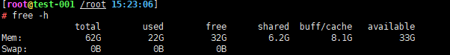

<https://blog.csdn.net/qq_41057885/article/details/118785472>

<https://www.cnblogs.com/rumenz/articles/16435437.html>